

***De toestand in de wereld***

Aan de vooravond van Gent – Wevelgem bespreken we, om in termen van G.B.J. Hilterman te blijven, de toestand in de wereld.



En het is allemaal niet niks zeg.

De hele week werd tot woensdag toegeleefd naar de **Gemeenteraadsverkiezingen** en woensdag was het dan zover. In de Gemeente Woensdrecht was al enkele weken zowat elke lantaarnpaal bekleed met zwart-gele ABZ-borden. Ook de groen van het CDA was veelvuldig aanwezig. **Wat een bonte kermis**……………………., dat hoort bij de Gemeente Woensdrecht was de reactie van Wethouder de Waal…………. Ja, zo kun je het ook uitleggen………..

Het lijkt wel wie de meeste borden heeft dat die de verkiezingen ook wint…. In Woensdrecht was dat ook zo.

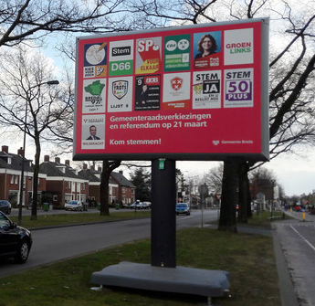

Gelukkig snapt raadslid Arjan Buijsen het wel en vertelde Felix in goed vertrouwen het ook allemaal maar niks te vinden al die borden…………. Weg vertrouwen in Felix dus ☺ ☺

In Felix’ werkgemeente is het anders geregeld. Grote billboards met een even grote afbeelding va elke partij. **Dat doen ze goed in Breda!!**

Goed, in **Bergen op Zoom** wordt nog steeds geteld want **Ton Linssen** was getipt dat de telling op een paar stembureaus niet goed verlopen was. **Alles opnieuw tellen dus.** Die zijn nog wel tot morgen bezig.

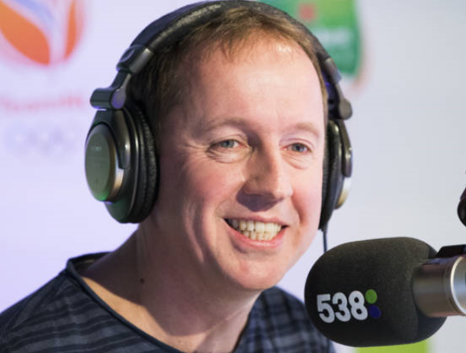

Werden we gisteren opgeschrikt dat waar je Radio 538 nog voor op hebt staan dat je aan het eind van het jaar moeten kijken of je dat nog wel wil.

Dan geen **‘Evers staat op’** meer op de radio, maar een radiostilte want **‘Evers blijft liggen’** dan.

En dan hadden we gisteren nog een prachtige E3 Harelbeke.

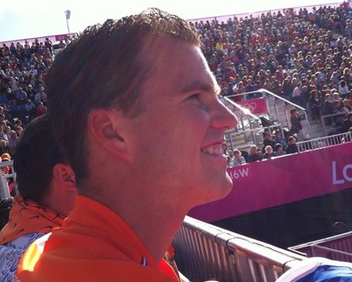

Felix had zelf geen kans om te kijken, want die moest gewoon werken, maar **Tommie ‘game, set and match’ Withagen** peperde Felix nog even in dat **E3 Harelbeke** toch echt in Warm Trappen hoort.

Felix heeft de laatste 10 kilometer nog terug kunnen kijken, maar **Niki Terpstra** is potverdorie beresterk zeg.

Hij bleef aan het koordje hangen en de achtervolgende groep, met toch geen pannenkoeken, leek hem op te slokken, maar Terpstra zou Terpstra niet zijn dat ie met stoempen, stoempen en nog eens stoempen zijn wiel als eerste over de streep in Harelbeke drukte.

Knappe overwinning hoor!!

**E3 Harelbeke zit volgend jaar in Warm Trappen!!**

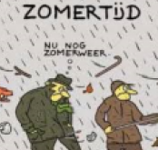

Komende nacht gaan we dan een uurtje korter slapen omdat **de zomertijd weer ingaat**. Heel veel mensen weer in rep en roer want er zijn er die er een half jaar van slag door zijn en als ze dan over een half jaar gewend zijn, dan wordt het weer wintertijd, weer een half jaar wennen…………….

Voor de Formule 1-kijkers is dat uurtje ff wat minder want **Max Verstappen** begint morgen om 7 uur in de ochtend, dus eigenlijk om 6 uur als je je klok nog niet vooruit gezet hebt, aan **zijn jacht op Lewis Hamilton.**

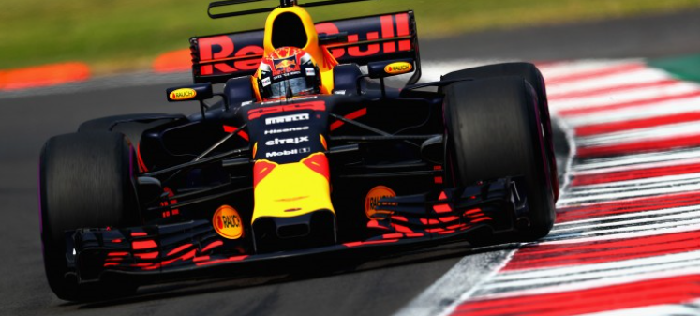

Dan wordt het weer eens kijken of zijn **Red Bull** dit jaar goed genoeg is om lang mee te blijven doen voor het Wereldkampioenschap. Verstappen begint op de 2e startrij naast Vettel.

En zo gaan we dan naar de koers van morgen:

***GENT - WEVELGEM***

We gaan op voor de 80e editie, een jubileum dus.

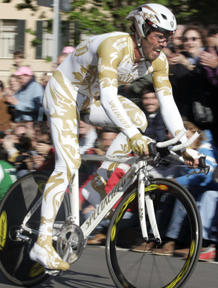

Grote renners wisten deze koers al te winnen, wat te denken **van Jacques Anquetil, Eddy Merckx, Jan Raas** en ook **Mario Cipollini**.

We krijgen 251 kilometer te doen. Er staan 11 hellingen ‘te doen’ waarvan de eerste opdoemt na ca. 135 km, dat is de Katsberg en dan krijgen we verder nog de Kokereelberg, de Vert Mont, de Zwart Berg twee keer, de Ravensberg, de eerste keer de Baneberg, ook de Kemmelberg voro de eerste keer, dan de Monteberg (70,7 km), nog een keer de Baneberg en tot slot de 2e keer de Kemmelberg. Die ligt op een kleine 35 kilometer van de Meet in Wevelgem.

Ondertussen zijn er ook 3 gedeeltelijk onverharde stukken te doen; kortom, volop ingrediënten voor een mooie koers.

Oh ja, dan nog even dit:

***Nog niet iedereen heeft betaald……:***

En ook dit jaar zijn er weer een paar deelnemers die dachten alles gedaan te hebben, lijstje ingezonden en betaald, maar laat dat laatste nou nog net niet gebeurd zijn……………..



Dus bij deze het verzoek aan:

**Casper Pruijn,**

**Tommie én Ronald Withagen** (neem eens een voorbeeld aan jullie pa mannen……….) **en**

**Marc Augustijn**

om de financiën nog ff in orde te maken.

Mocht deze mail je betaling kruisen, dan kun je het als niet gelezen beschouwen maar anders……………

De 5 euries mogen naar **NL 77 RABO 0140 5048 18 t.n.v. J.M.P. Kerstens**

Tot zover.



Veel kijkplezier morgen en tot maandag, of misschien zelfs nog wel morgen.

Dan volgt het volgende WARM TRAPPEN journaal.

À bientôt,

